**Брендування колони в ТРЦ для магазину Vodafone.**

Адреса: ТРЦ SkyPark, вул. Миколи Оводова, 51, м. Вінниця

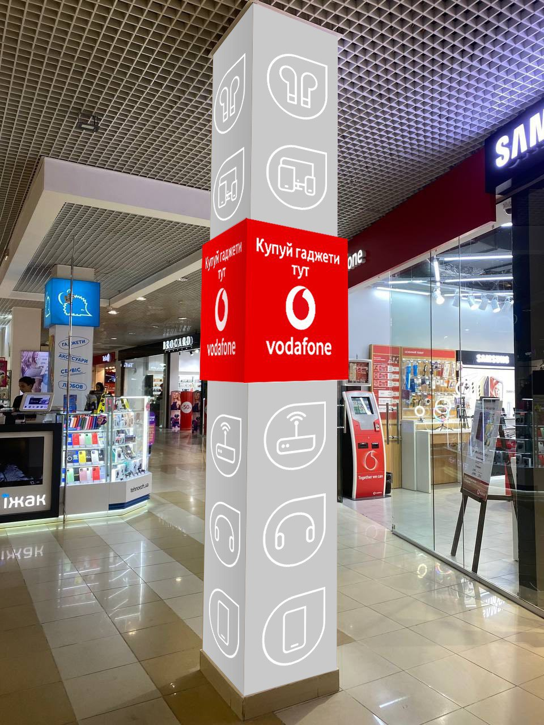

**Технічне завдання:**

1. Виїзд на об’єкт для первинних замірів.
2. Оформлення колони наліпкою сірого кольору з принтом як на фото (електронний макет надамо).

* «зашити» стіни ПВХ
* виготовити і обклеяти оракалом з оригінальним принтом

1. Після обшивки стіни монтаж виготовленого вами світлового лайтбокса з надписом «Купуй гаджети тут + лого + надпис vodafone» на колону біля магазину в ТРЦ Sky Park згідно правил ТРЦ.

Контакти з адміністрацією ТРЦ відносно проведення робіт самостійні (заявки на роботи, дозвіл від ТРЦ на роботи), контакти надамо.

Врахувати роботи в нічний час (з 21:00 до 10:00) і евакуацію при повітряній тривозі.

1. Орієнтовні габарити колони: 3400х515 мм кожна сторона.
2. Орієнтовні габарити лайтбокса: 615х615 мм з кожної сторони.
3. Основні вимоги до лайтбокса:

* Матеріал корпусу – запропонуйте,.
* Рівномірне світлодіодне підсвічування всієї конструкції, без темних плям;
* Блок живлення 12В, герметичний зі ступенем захисту не менше IP65; Потужність підбирати відповідно до навантаження
* Сюжет може бути виконано за допомогою аплікації (надпис і лого повинні отримати молочного кольору). Плоттерне різання ORACAL 8500 колір 31 червоний; Якщо фарбування то RAL3020 червоний.

1. Доставка, монтаж, підключення на об’єкті **до** – **вказати максимально короткий термін**.
2. Проектування візуалізації і попереднє погодження з Водафон. Надати візуал проект з розмірами основних елементів.
3. Гарантійний термін на вироби не менше 1 року.

**Перевага надається пропозиції, що включає можливість 100% післясплати.**

1. **Електронна адреса для зв’язку:** [kpbud@vodafone.ua](mailto:kpbud@vodafone.ua)

**в копію обов'язково**vmaitamal@vodafone.ua

1. **Свою цінову пропозицію висилаєте на електронну пошту, заповніть таблицю**

|  |  |  |  |  |  |  |  |
| --- | --- | --- | --- | --- | --- | --- | --- |
| **№ п/п** | **Вид робіт** | **Підрядник**(назва компанії) | **Телефон,контактна особа**(ПІП) | **сума КП з ПДВ**(з урахуванням матеріалів) | **передоплата** | **Кількість календарних днів на роботи** | **Примітки**(тов,ФОП №гр) |
| 1 | Виготовлення і монтаж рекламної конструкції |  |  |  |  |  |  |

**Всі питання ТІЛЬКИ через електронну пошту**

**Дата подачі заявки до 12:00 20.10.2023 р.**